ПРИЗНАКИ ТОГО, ЧТО ВЫ РАБОТАЕТЕ НЕЛЕГАЛЬНО!

1. Не заключен трудовой договор
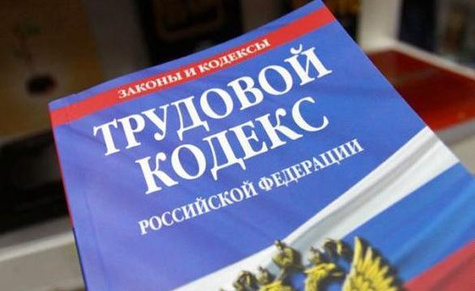
В соответствии со статьей 67 Трудового Кодекса РФ трудовой договор заключается в письменной форме, составляется в 2 экземплярах, каждый из которых подписывается сторонами. Один экземпляр трудового договора передается работнику, другой хранится работодателя. При фактическом допущении работника к работе работодатель обязан оформить с ним трудовой договор в письменной форме не позднее трех рабочих дней со дня фактического допущения к работе. Если у работника отсутствует свой экземпляр трудового договора, необходимо обратиться к работодателю с письменном заявлением о предоставлении ему экземпляра трудового договора либо, в случае его отсутствия, об оформлении трудового договора.
2. Не оформлен приказ о приеме на работу
В соответствии со статьей 68 Трудового Кодекса РФ прием на работу оформляется приказом (распоряжением) работодателя, изданным на основании заключенного трудового договор. Приказ (распоряжение) работодателя о приеме на работу объявляется работнику под роспись в трехдневный срок со дня фактического начала работы. По требованию работника (письменного заявления) работодатель обязан выдать ему надлежаще заверенную копию указанного приказа (распоряжения).
3. Не оформлена трудовая книжка
Статья 68 Трудового Кодекса РФ определяет, что трудовая книжка установленного образца является основным документом о трудовой деятельности и трудовом стаже работника. После оформления трудового договора работнику необходимо убедиться во внесении соответствующей записи в трудовую книжку о приёме на работу. В трудовую книжку вносятся сведения о работнике, выполняемой им работе, переводах на другую постоянную работу и об увольнении работника, а также основания прекращения трудового договора
По требованию работника (письменное заявление) работодатель обязан выдавать ему надлежаще заверенную выписку из трудовой книжки.
4. Не отчисляются взносы в пенсионный фонд
Работодателем уплачиваются страховые взносы с суммы заработной платы каждого работника в Пенсионный фонд РФ. Узнать, отчитывается ли за работника работодатель в Пенсионный фонд и в каком размере перечисляет за него страховые взносы можно, проверив свой индивидуальный лицевой счет. Получить информацию о состоянии страхового номера индивидуального лицевого счёта (СНИЛС – сведения, содержащиеся в страховом свидетельстве обязательного пенсионного страхования) можно следующим образом:
- Лично обратившись в территориальный орган Пенсионного фонда по месту регистрации или работы;
- Через личный кабинет застрахованного лица, размещенный на официальном сайте ПФР (www.pfrf.ru) или через интернет-портал государственных услуг (www.gosuslugi.ru).
5. Не отчислятся подоходный налог
В соответствии с Налоговым кодексом РФ заработная плата работника облагается по налоговой ставке в размере 13 процентов. Работодатель ежегодно отчитывается в налоговую инспекцию о сумме облагаемого налога на доходы физических лиц (НДФЛ).
Узнать в каком размере за работника уплачен НДФЛ можно:
- Лично обратившись к работодателю о выдаче справки о доходах физического лица (форма №2- НДФЛ)
- При личном обращении в налоговую инспекцию по месту регистрации;
- Через личный кабинет налогоплательщика, размещенного на официальном сайте ФНС (www.nalog.ru) или через интернет-портал государственных услуг (www.gosuslugi.ru).
Получить справку по форме №2-НДФЛ или узнать данную информацию через интернет-ресурсы, получить налоговый вычет (возврат части ранее уплаченного налога на доходы физического лица, например, в связи с покупкой квартиры, расходами на лечение, обучение и т.д.) может только работник, с которым официально оформлены трудовые отношения. Нелегальная занятость лишает работника этих прав.

